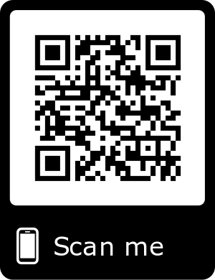

**วาระและเอกสารการประชุมคณะกรมการจังหวัด  
ประจำเดือนมิถุนายน 2562**